БЕЗПЕКА НА ДОРОЗІ: 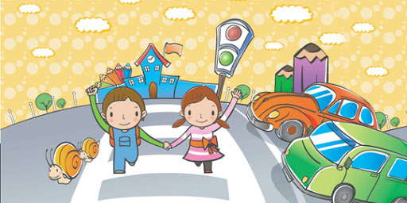
ПРОСТІ ПРАВИЛА ДОРОЖНЬОГО РУХУ ДЛЯ ДІТЕЙ
Важливість правил дорожнього руху для дітей. На відміну від дорослих, малюки не достатньо уважні та сконцентровані, щоб завжди бути обачними під час прогулянки. Коли справа стосується безпеки дітей, батьки не повинні йти на компроміс.
5 правил, які має запам’ятати дитина
Хоча дітям важливо знати основи безпечного поводження на дорозі, не слід надавати їм більше інформації, ніж вони можуть засвоїти. Ось кілька основних правил для дітей, з яких можна почати
1. Знай свій колір
Допоможіть дитині дізнатися про світлофори та основні дорожні знаки, а також про те, на що вони вказують. Якщо для пішоходів є інші символи, потрібно зробити так, щоб діти про них знали.
2. Зупинись. Подивись. Переходь
Малюки зазвичай неуважні, тому привчайте їх завжди зупинитися біля проїжджої частини. Доведіть до автоматизму звичку оглядати дорогу в усіх напрямках, перш ніж переходити.
Переходити дорогу можна тільки по зебрі, на пішохідному переході, на зелене світло, а біля перехрестя – не навскіс, а перпендикулярно дорозі.
Дорослі повинні до шести років тримати дітей за руку переходячи дорогу.
3. Будь уважним – слухай
Поясніть дітям, що вони не завжди можуть побачити автомобіль, адже він може бути за поворотом. Тому вони повинні прислухатися та бути уважними, щоб завчасно зреагувати на наближення транспортного засобу.
4. Не бігай через дорогу
Здебільшого діти нетерплячі, вони можуть перебігати через вулицю, щоб дістатися до іншої сторони. Вони також можуть бігати дорогою під час гри. Поясніть дитині, що бігати на проїжджій частині неприпустимо, і, залежно від її віку, розкажіть про можливі наслідки порушення цього правила.
5. Завжди ходи по тротуарах
Навчіть своїх дітей рухатися лише по тротуарах, тримаючись правого боку, щоб не заважати зустрічним пішоходам. Будьте прикладом для них.
Методи, які допоможуть привчити дитину до правильного поводження на дорозі
1. Власний приклад. Маленькі діти завжди повторюють за дорослими, то використовуйте це з користю, нехай діти вчаться у вас тільки хорошим манерам.
2. Розмови. Звичайна прогулянка може з легкістю перетворюватись у захопливий урок про безпечне поводження на дорозі. Розкажіть малку, що тротуар – для пішоходів, а дорога – для машин, про світлофор і його роль у дорожньому русі.
3. Творчість. Повчальні мультики, книжки, мобільні додатки – усе підходить для вивчення правил дорожнього руху. Намалюйте та розфарбуйте дорожні знаки або плакати, щоб допомогти дитині краще їх запам’ятати.
4. Гра. Ніхто з дітей не любить зубрити нудні правила, а от гратися подобається всім. Гра – це один із найкращих способів навчити дітей тому, що важливо. Кілька ідей, щоб допомогти вашій дитині дізнатися про безпеку дорожнього руху: побудуйте з малюком іграшкове місто, використовуючи машинки, ляльки, конструктор тощо. Запропонуйте дитині погратися із друзями в рухливі ігри на дорожню тематику.
5. Перевірка. Проведіть дискусію – дайте вашій дитині сценарій і запитайте її, що треба робити. Наприклад: «Ви граєте, і ваш м’яч котиться на середину дороги. Що б ти зробила?». Обов’язково розкажіть, якими мають бути правильні дії, якщо відповідь малюка не правильна, поясніть йому.
